МБ ДОУ «ЦРР – детский сад №99»

Воспитатели: Круговая С.В.
Калуга Н.В.

Открытое мероприятие по ПДД, посвященное акции
БЕЗОПАСНОСТЬ НА ДОРОГЕ!

2013 гол. Июль.
Ведущий:
- Здравствуйте, друзья! Сегодня в нашем детском саду большой и интересный день! Мы начинаем нашу веселую игру по правилам дорожного движения. Послушайте внимательно условия игры: за каждый правильный ответ участники будут получать балл, побеждает команда, которая соберет наибольшее количество баллов. А помогать мне сегодня вести нашу игру будет друг всех детей и большой знаток правил дорожного движения – Полицейский.
Полицейский: Светофор нас в гости ждет.
Освещает переход.
Загорелся красный глаз:
Задержать он хочет нас.
Если красный – нет пути.
Красный свет – нельзя идти.
Желтый свет – не очень строгий:
Жди, нам нет пока дороги.
Ярко-желтый глаз горит:
Все движение стоит!
Наконец, зеленый глаз
Открывает путь для нас.
Полосатый переход
Пешеходов юных ждет!

«Разминка» на центральном входе.
- Каждая команда представляет себя, те говорит название команды и девиз.
Команда Пешеходов и команда Водителей.
1. Мы шагаем, мы шагаем.
Никого не задеваем.
По тротуару мы идём
Пешеход привет вам шлёт!

2. По дороге едем дружно.
Соблюдать нам очень нужно
Правила движения.
Правила вождения!
Дети отправляются с полицеёским на дорогу безопасности.
«Вопрос – ответ».
- Кто является «пешеходом»? («пешеход» - это, человек, идущий пешком).
- Кто является «пассажиром»? («пассажир» - это, человек, кроме водителя, находящийся в транспортном средстве).
- Где должны ходить пешеходы?
- Где должны ездить автомобили?
- Что такое перекресток? (покажи знак)
- Где и как нужно переходить улицу?
- Как обозначается пешеходный переход на проезжей части? (нарисуй на карте)
- Как регулируется движение на улице? (светофором. Нарисуй – обведи по линиям светофор)
- Какие сигналы светофора вы знаете? (закрасьте сигналы светофора)

Игра малой подвижности: «Светофор» (игра на внимание)
Каждый сигнал светофора обозначает определенное движение, как только ребята увидят сигнал они выполняют это движение (красный - Замри, желтый – на месте шагаем, зеленый - передвигаемся).
«Знаешь ли ты дорожные знаки»
Каждой команде дается по 3 дорожных знака, которые необходимо дать название, предварительно посовещавшись. ( На столах лежат по три знака дорожного движения, дети подходят, встают в круг и обсуждают)
Каждая команда выставляет три человека, и они представляют каждый свой знак.
Воспитатель.
Кирпич. «ВЪЕЗД ЗАПРЕЩЕН»
Тормози водитель. Стой!
Знак - запрет перед тобой.
Самый строгий этот знак,
Чтоб не въехал ты впросак.
Должен знак ты соблюдать,
«Под кирпич» не заезжать.
«ДЕТИ
Это очень важный знак,
Он висит не просто так.
Будь внимательней, шофер!
Рядом садик, школьный двор.
«ПЕШЕХОДНЫЙ ПЕРЕХОД» (для водителей)
Чтоб водитель знал заранее –
Знак его предупреждает.
Вдвое обостри внимание –
Пешеход не пострадает.
«АВТОЗАПРАВОЧНАЯ СТАНЦИЯ»
Машинам тоже надо кушать-
Бензином, газом заправлять.
А то не будет ездить, слушать,
Без топлива начнут чихать.
От доктора рецепт и справка,
Тут не помогут, не спасут.
Спасение – АЗС – заправка,
Бензин зальют, вам, только тут.
«МЕСТО СТОЯНКИ»
Есть островки на улице
Машины, где паркуются,
Там знак «Место стоянки» –
У почты, рынка, банка.
Удобно всем и безопасно
И нет волнений понапрасну.
«МЕСТО ОСТАНОВКИ АВТОБУСА ИЛИ ТРОЛЛЕЙБУСА»
Остановка, толпится народ.
Скоро автобус подойдёт.
Здесь ждут транспорт городской,
Едут в офис, в цех, домой.
Едут в школу, детский сад,
В праздник едут на парад.
В уличном круговороте
Транспорт городской в почете!
«ПУНКТ ПИТАНИЯ»
Долго ехали, устали,
И желудки заурчали,
Это нам они признались,
Что давно проголодались.
Не прошло пяти минут
Знак висит – обедай тут. (Вкусный знак, обедай тут)
В гости к детям приходит Светофор Светофорыч.
Ведущий: - Ребята, светофор хочет с вами поиграть в игру «Да или нет». Светофор вам будет задавать вопросы, а вы отвечать «Да» или «Нет».
Светофор: Быстрая в городе очень езда. Правила знаешь движения?
Дети: Да.
Светофор: Вот в светофоре горит красный свет. Можно идти через улицу?
Дети: Нет.
Светофор: Ну, а зеленый свет горит, вот тогда можно идти через улицу?
Дети: Да.
Светофор: Сел в трамвай, не взяв билет. Так поступать полагается?
Дети: Нет.
Светофор: Старушка - преклонные очень года. Ты место ей уступишь?
Дети: Да.
Светофор: Молодцы, ребята!
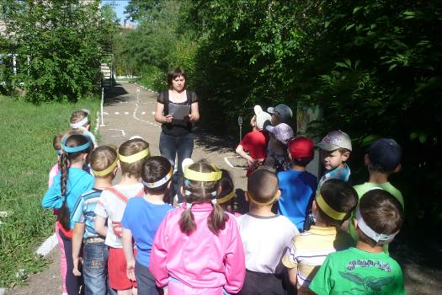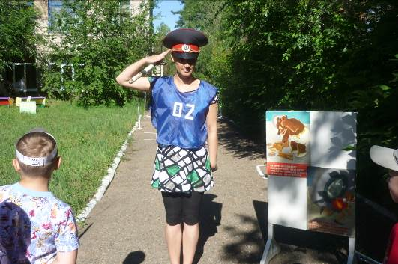

Эстафета. Кто быстрее. (Водители передают руль, пешеходы палочку регулировщика).
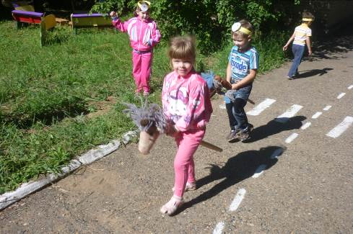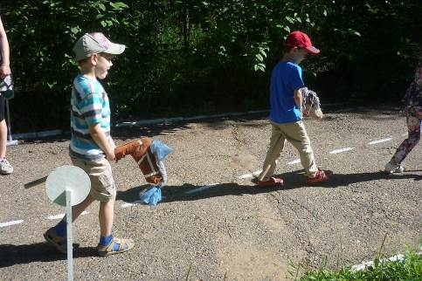
Игра на природе.
Водители тоже иногда бывают пешеходами. Мы с вами приехали в лес. Задание такое. Вы все гуляете, а когда, я командую ВНИМАНИЕ собираетесь всей командой в круг. Задание понятно?
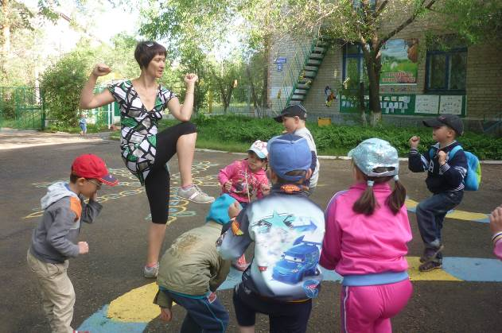

«Виды транспорта».
Каждой команде загадывается загадка о транспортном средстве, которую необходимо внимательно выслушав, назвать это транспортное средство.
Сам не едет, не идёт,
Не подержись – упадет,
А педали пустишь в ход –
Он помчит тебя вперёд.
(велосипед)
Силач на четырех ногах.
В резиновых сапогах
Прямиком из магазина
Притащил на пианино.
(грузовик)
Ясным утром вдоль дороги
На траве блестит роса,
Крутят ноги вдоль дороги
Два весёлых колеса,
У загадки есть ответ:
Это мой… (Велосипед)
Дом на улице идёт,
На работу всех везёт.
Не на курьих тонких ножках,
А в резиновых сапожках.
(автобус)
Длинной шей поверчу –
Груз тяжелый подхвачу.
Где прикажут, положу,
Человеку я служу.
(подъемный кран)
Эй, не стойте на дороге!
Мчит машина по тревоге
А зачем ей так спешить?
Как зачем? Пожар тушить!
(пожарная машина)
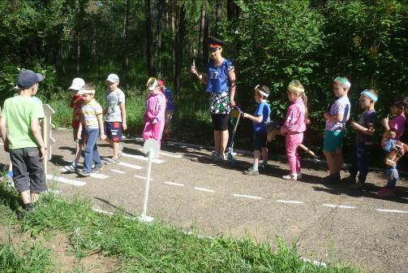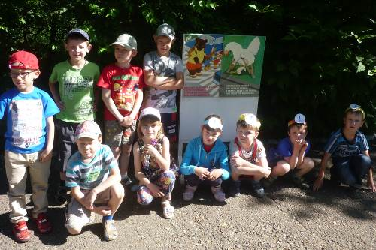

«Правила поведения в транспорте».
1 команда - правила поведения в автобусе.
2 команда - правила поведения в легковом автомобиле.
Ведущий: Ну что ж, ребята, наша игра подошла к концу. Вы все очень хорошо знаете правила дорожного движения и, надеюсь, их применяете на улице.
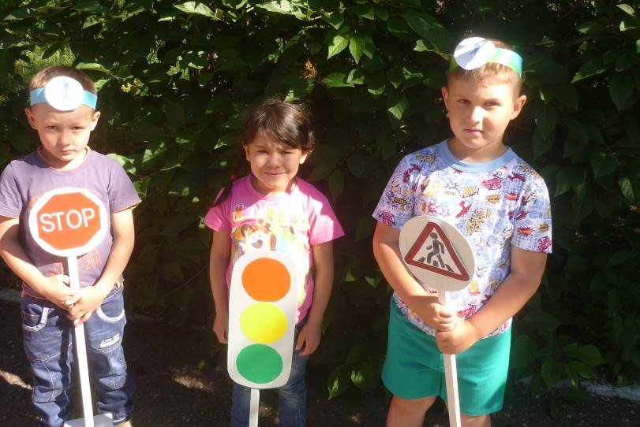

Светофор:
Молодцы, ребята! Подведём итоги игры.
Подводим итоги игры и награждаем команды.

Светофор Светофорыч приглашает детей в мини театр на улице, для прослушивания чтецов стихов о правилах дорожного движения.
Маша: Вспомним,
Как учили нас:
Подошли к дороге – раз!
Смотрим влево,
Смотрим вправо,
И еще налево – два!
Нет машин – шагай вперед,
Начинаем переход!

Коля: Раз куда-то мы спешили,
И рванули напрямик.
Все машины тормозили,
Мы шарахались от них.
Из по колес мы еле-еле
Живыми выскочить успели,
А постовой наш крикнул строго:
«Не выбегайте на дорогу!»
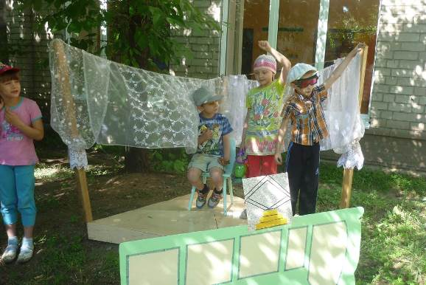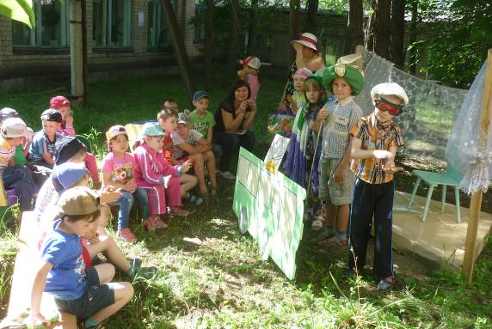

Катя: Мяч случайно укатился,
На дороге очутился,
Дети бросились вдогонку,
Завизжали шины громко…
Футболистам стало ясно:
У мостовой играть опасно!

Илья: Белой зеброй – переходы:
Ждут спокойно пешеходы.
Светофор сказал нам ясно –
Красный свет – идти опасно!

Вероника: Светофор нам подмигнул,
Желтым глазом он моргнул.
Желтый свет и красный свет:
Все равно дороги нет!

Дима: Светофор стоит на страже,
По ночам не спит он даже.
Заглянув в его глаза,
Заскрипели тормоза,
Все машины встали в ряд,
Люди тоже ждут стоят.

Данил: Светофор зажег для нас
Свой зеленый добрый глаз.
Аккуратно, не спешим,
Не несемся, не бежим!
Подождав совсем немного
Мы идем через дорогу!

